市级课题《基于生命课堂开展小学语文大单元教学的实践与研究》
学习人 | 黄丽州 | 摘录来源 | 知网期刊 | 学习时间 | 2022.04
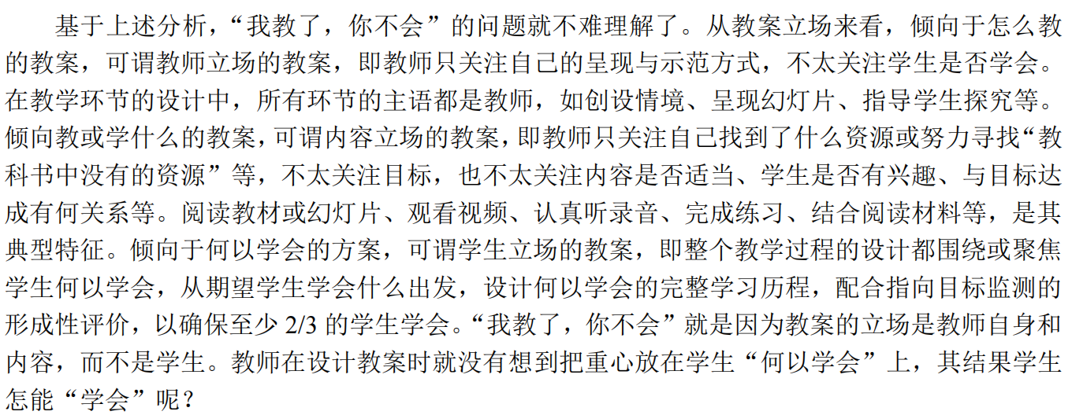
学习心得：教师之所以教不会学生是因为只关注自己的教学，不关注学生立场，因此基于学生立场去设计教学环节是非常重要的，要紧扣着教学目标关注学生是否感兴趣，是否能够通过完成该学习任务达成学习目标，因此整个教学过程要把教学重心放在学生身上，不能以“学生学不会”为借口不去调整自己的整个教学过程，始终关注学生才是教学活动的主人，是处于教学活动的主体地位的，而教师只是教学活动的引导者。

